Fantasy Premier League. Премиальные игроки в сезоне 2023/24
Отобрав элитных игроков перед стартом сезона 2023/24, я теперь могу изучать различные аспекты их поведения. Перед GW8 я решил заиграть WC, и главным для меня был вопрос, сколько брать премиальных игроков. К таковым я отношу Холанна и Салаха. Два премиальных оставляют мало средств для иных позиций. А хорошую игру и высокие результаты показывает ряд игроков ARS, TOT, NEW, AVL, BHA. После изучения всей доступной информации и долгих колебаний я решил взять лишь Салаха. Это было рискованно, и не в тренде, но в двух следующих турах мне везло. Всегда приятно анализировать решение, которое стало удачным))
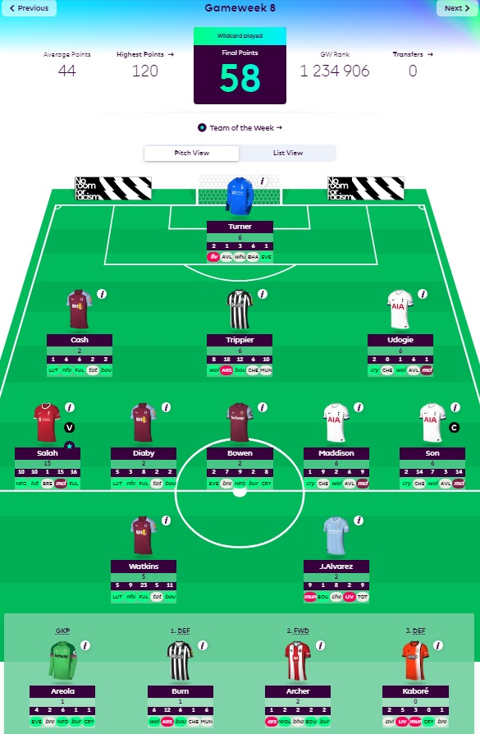
Рис. 1. GW8. Состав команды на WC
С этим составом в GW9 я набрал внушительные 103 Pts и вошел в ТОП-100k.
После GW9 я изучил, как в первой четверти сезона менялись загрузки премиальных игроков среди 10k элиты:
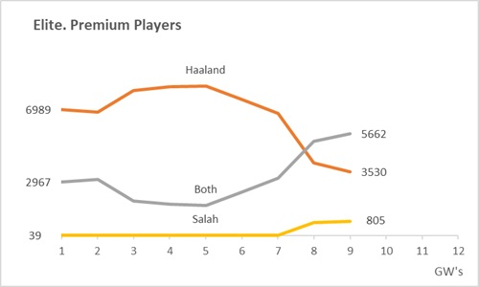
Рис. 2. Динамика загрузок премиальных игроков у 10k элиты
С начала сезона наблюдалась тенденция к снижению числа загрузок Салаха при том, что Холанн был загружен почти у 100% элиты. После GW5 произошел перелом: элита всё больше загружала Салаха, переходя на игру с двумя премиальными. А перед GW8 произошло два качественных изменения. Во-первых, число менеджеров элиты с двумя премиальными превысило число менеджеров с одним премиальным. Во-вторых, появилась группа около 8% элиты, кто «отцепил» Холанна и оставил в составе только Салаха. Так что моё решение не было уникальным. Такое же суждение вынесли 805 менеджеров элиты.
Поскольку в GW8 и GW9 Салах дважды выстрелил, а Холанн сделал лишь одно действие, то менеджеры, переключившиеся на Салаха вышли вперед.
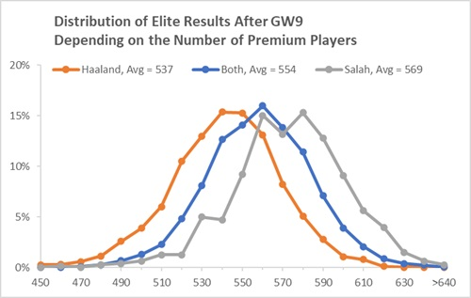
Рис. 3. Распределение результатов элитных игроков после GW9 в трех когортах: в составе только Холанн, оба, только Салах
Видно, что распределения последовательно смещаются от когорты к когорте.
Ну что ж, на этом этапе те, кто взял лишь Салаха, и высвободил средства для привлечения иных хороших игроков, остались в выигрыше. Что нам готовит будущее!? Посмотрим…

